Муниципальное бюджетное общеобразовательное учреждение
средняя общеобразовательная школа №4 им. В.И. Ленина
г. Клинцы Брянской области

Исследовательская работа
Направление 4.2 естественные науки (география)

Тема «Старые пруды- веков зеленый сон»
Часть Ӏ

Работу выполнили: Шевцова Яна, Рассоленко Даша
ученицы 5В класса МБОУ-СОШ № 4 г. Клинцы,

Руководитель: Балабина Екатерина Георгиевна
учитель географии СОШ № 4 г. Клинцы

Клинцы 2021

Содержание
Введение…………………………………………………………………….............................3
Клинцовский пруд в городском парке им. В.В. Воровского……………….........................5
Стодольское озеро……………………………………………………………………………..7
Зубовский пруд…………………………………………………………………………………9
Заключение …………..…………………………………………..……………………………11
Список литературы……..……………………………………………………………………..12
Приложения……………………………………………………………………………………13

Введение
Люди издавна выбирали места для жительства вблизи водоемов. Поселки, большие и малые города чаще строились в дельтах крупных рек, на берегах морей и озер. Наши предки уже тогда знали, что вода – источник жизни. Близкое расположение водоемов позволяло человеку выжить и облегчало ведение хозяйства. Если в первые тысячелетия люди пользовались естественными водоёмами, то за несколько веков до нашей эры они начали активно вмешиваться природу, сооружая искусственные водоемы там, где их изначально не было.
Вода – одно из главных богатств на Земле. Но что делать, если воды слишком много или слишком мало. Для управления водными ресурсами человек научился строить каналы, дамбы, плотины, пруды т. д.
Наш родной город не стал исключением из правил. Слобода Клинцы возник на берегу реки Туросна в 1707 году. Спустя 155 лет в Клинцах проживало более 7000 человек и работали 13 суконных, 10 чулочных фабрик, 5 кожевенных и 3 чугунно - литейных завода. Клинцы называли «Манчестером Черниговской губернии» . Вслед за развитием производства в Клинцах стала проблема нехватки естественных водоёмов.
В Клинцах стали появляться искусственные водные хранилища. В данной исследовательской работе мы решили детально исследовать историю городских искусственных водоёмов: пруда в городском парке им. В.В Воровского, Зубовского пруда и Стодольского озера.
Целью исследования - стало изучение прошлого и настоящего прудов нашего города, а также привлечение общественного внимания для сохранения этих водоемов.
Задачи исследования:
- изучить историю возникновения прудов,
- выявить сегодняшнее состояние пруда;
- ознакомить общественность с результатами работы.
Объекты исследования: пруд в городском парке им. В.В. Воровского, Зубовский пруд, Стодольское озеро.
Проблема: в последние годы состояние прудов ухудшается, они засорены и мелеют, есть угроза их полного исчезновения. Водоёмы – это хранилища воды, а для растений и животных, которые живут в водоёмах, это единственный дом.
Гипотеза: если привлечь внимание к данной проблеме, то есть возможность сохранить пруды, и они не пересохнут, так как имеют естественные источники питания – подземные воды.
В нашем исследовании используются следующие методы: работа с источниками информации в городском музее, изучение печатной информации по теме, наблюдение, сравнение, анализ, фотографирование, обращение к источникам литературы и сети Интернет, помощь взрослых.
Актуальность проблемы: тема нашего исследования актуальна, так как в настоящее время большое внимание уделяется экологии города.

Клинцовский пруд в городском парке им. В.В. Воровского
Свое исследование мы начали с посещения Клинцовского краеведческого музея (Приложение 2). Заглядывая в далекую историю города, мы узнали, что городской пруд в парке появился более 100 лет назад как пожарный водоём. Он был вырыт на месте небольшого выхода подземных вод, стекающих заболоченным ручьём в реку Московка. Эта протока была на месте двора современного Клинцовского социально-педагогического колледжа. Со временем протоку заключили в трубу, а низину засыпали. Протока сохранилась до сих пор и выносит дождевые воды в речку Туросна (Московка).
Так с целью тушения пожаров в Клинцах был создан Клинцовский пруд. Возить оттуда воду для тушения городских пожаров было гораздо удобнее, чем из речки.
На берегах первого клинцовского искусственного водоема были высажены вербы и тополя. Деревья укрепляли берега, и притеняли воду от испарения в жаркие дни и являлись украшением водоёма. Рядом с живописным озерцом устроили платный сквер. Доходы от которого пополняли скудную кассу пожарного общества , существовавшего за счёт членских взносов и пожертвований от населения. На рубеже XIX-XX веков Клинцовское озеро и пустырь возле него засадили липами, широколистными клёнами и сиренью. Так возник «Сад Клинцовского добровольного пожарного общества»- нынешний «Клинцовский городской парк имени В.Воровского». (Приложение 1)
Сад добровольного пожарного общества – старейший специально созданный городской парк(сквер) посада Клинцы. Там, где сквер, там и люди, а им скучно от одних прогулок. Так, закономерно, в этих садах возникали «зелёные» или просто открытые эстрады, часть доходов от которых также поступали в кассу пожарных. Потом соорудили крытую сценическую площадку-раковину с открытым, но огороженным партером. Работал контроль на входе в саду Клинцовского пожарного общества.
До сооружения в 1905-1907 гг. театрального зала Клинцовского общественного собрания – ныне ДК «Современник», спектакли давались зимою в домах богатых клинчан, а летом-в саду Клинцовского ДПО на открытой сценической площадке. Случалось, что спектакль в городском саду приходилось прекращать из-за дождя, но зал этого зелёного театра почти всегда был полон. Новые пьесы шли на сцене в саду Клинцовского ДПО в тот же сезон, что и на столичных сценах. Помимо профессиональных трупп, передвигавшихся по провинции, на эту сцену выходили и столичные артисты.
За порядком в саду следили пожарные. Охраной сада, уборкой дорожек и газонов, поливом растений, облагораживанием пруда занимались пожарные-добровольцы.
В 1920-хх годах в городском саду устраивались народные гуляния, игры, слеты и концерты. Более века пруд был полноводным, так как рядом есть небольшой выход подземных вод, они и подпитывают водоем. Если его расчистить, посадить молодые деревья и цветы у него есть шанс возродится и радовать ещё не одно поколение.
Наш пруд в прошлом столетии имел большое хозяйственное и эстетическое значение. Люди приходили отдыхать на его тенистый берег (Приложение 3). Под высокими тополями можно было укрыться от палящего солнца, покупаться, а также порыбачить, половить раков и покататься на лодке. В зимнее время продолжалась жизнь пруда. Зимой детвора каталась на коньках. Хоккейная площадка притягивала детей и взрослых. Вечерами на лед выходили семьями. Казалось, что этот водоём будет существовать вечно. Наши родители, когда были детьми и представить себе не могли, что деревья вырубят, а пруд начнет мелеть и окажется в жалком состоянии. Сегодня не услышишь звонких детских голосов на его берегу и не увидишь могучие тополя на его берегах. Всё осталось в прошлом. В настоящее время мы видим металлически забор вокруг старенького пруда, который местные жители называют «лужа».

Стодольское озеро
Стодольское озеро является самым крупным водоёмом на территории нашего города и служит местом отдыха населения. Это озеро является единственным, где есть городской пляж. Его площадь 40 га. Глубина – 3-4метра, местами до 10 метров, ёмкость (объём) – 1360 м кубических. Озеро расположено в восточной части города и является бассейном реки Московки. Высота озера над уровнем моря 159 м. Объём воды в озере составляет более 1млн. куб м. (Приложение 4)
В первой половине XVIII века в нескольких километрах к востоку от посада Клинцы, на месте выкорчеванного куска дремучего леса, появилась деревня Стодол. Именно там, за клинцовскими пределами в 1872 году богатый купец и чулочный промышленник Василий Барышников решил построить новую крупную суконную мануфактуру. Своё название озеро получило от названия этой деревни. «Стодол» переводе с украинского – гумно² для хранения урожая.
Фактически озеро является запрудой на реке Московка. На водоеме имеется плотина. Запруда – это поперечное водоподпорное сооружение, перегораживающее русло водотока и образующее ступень на дне водотока с целью уменьшения продольного уклона дна русла на вышерасположенном участке. Для обеспечения города электроэнергией на реке была сооружена дамба и построена ТЭЦ. Первая плотина была построена ещё до революции, вторая – в 1937году. Озеро является охладителем ТЭЦ.
В начале 50-х годов в связи с увеличением мощности ТЭЦ потребовалось большое количество воды, руководством города было принято решение по очистке русла реки Московка по улице Плющенко и вопрос был решен: горожанам — чистое озеро, а для ТЭЦ — вода. Но прошло более 70-ти лет, многое изменилось. Русло реки затянулось и жители округи теперь считают ее не речкой, а болотом.
Полвека назад рыбаки в этой реке вылавливали щук до одного метра длиной. Сейчас река перестала нести чистую воду в озеро и превратилась в ручей. Но большинство жителей города едут за водой на улицу Плющенко, так как там источники чистой воды. С приходом цивилизации изменилось отношение к природе. Увидев чистый уголок в округе Клинцов, быстро и массово застроили все домами, провели по улицам водопровод, газ, соорудили почти в каждом доме шахтные колодцы, но эти блага люди взяли от природы, а что взамен? Грязную воду стали сливать в отстойники или прямо в реку, и вся эта грязная вода направлялась в озеро. И озеро превратилось в большую отстойную яму.

Предприятия расположенные вокруг территории озера, систематически загрязняют его, так как имеют выпуск ливневой канализации, которая не снабжена даже элементарными очистными сооружениями. Кроме того, имеются факты аварийных сбросов промышленных вод с территории этих предприятий. Озеро «Стодольское» загрязняется также ливневыми и отработанными водами микрорайона «Приозёрный»

Зубовский пруд
Зубовский пруд или Зубовское озеро сравнительно молодой клинцовский водоём. Его история началась во второй половине прошлого столетия.
В 1925 году Клинцы стали городом, вобрав в себя ближайшие деревни: Почетуху, Стодол, Забегаевку, Солодовку, Глуховку и Зубовку. В конце Лопатенской улицы (ул. Парижской Коммуны) был глиняный карьер. Также глиняные карьеры были по улице Урицкого и в Зубовке, в районе, который местные жители назвали «Ямки». Название района произошло от рода деятельности на этой территории города. Здесь велась добыча красной глины для кирпичного завода Павла Ивановича Мартьянова. В одном из карьеров образовалось озерцо, так как близко подходили подземные воды. Это озерцо расположено возле Швейной фабрики и Клинцовского военкомата. Во второй половине прошлого века местные жители здесь купались, ловили рыбу и раков, что свидетельствовало о чистоте водоема. Чуть позже озеро углубили и расширили. Зубовское озеро-пруд стал выполнять еще одну функцию – он также как и пруд в горпарке использовался пожарной службой. Глубина пруда была 3-5 метров. Круглый год он был полноводным, так как подпитывался подземными водами.
Современное состояние озера очень печально. Оно обмелело и заболачивается, местные жители скидывают на берега мусор (Приложение 5) В сквере возле СОШ №5 на дереве прибита табличка с надписью «Купаться запрещено». Всего 20 лет назад этот пруд радовал своей красотой и приносил большую пользу населению, а также являлся домом для многих животных и растений, а не только для рогоза и лягушек.

Заключение
В Клинцах три искусственных водоёма, каждый из которых нуждается в очищении и реабилитации. Самыми запущенными являются Зубовский пруд и пруд в горпарке. Сделать пруды по – настоящему чистым может только человек! Очистка водоемов связана со значительными материальными затратами. Поэтому местным властям удобнее игнорировать эту проблему. Данным исследованием мы решили привлечь внимание общественности города. В силах каждого начать самую малость – просто не сбрасывать мусор в пруды и на берегах.
С чего же начать очищение пруда? С первичной очистки! Сначала нужно произвести санитарную рубку кустов и рогоза на берегах. Затем почистить дно пруда и навести порядок на его когда-то живых берегах. После этого запустить мелких рыб. Пруд в городском парке и Зубовский пруд постепенно вернутся к жизни. Следующий этап – это благоустройство прудов. Эти места в будущем могут стать зоной отдыха.
Вернувшись к проблеме исследования можно сделать следующие выводы:
- значение водоёмов в городе очень велико;
- водоёмы – это хранилища воды, которая необходима для всего живого;
- для растений и животных, которые живут в водоёмах, это единственный дом;
- настоящее время пруды находятся в запущенном состоянии;
- пруды города пора спасать, а это можно сделать только сообща.
В заключении мы вернемся к гипотезе: если привлечь внимание к данной проблеме, то есть возможность сохранить пруды, и они не пересохнут, так как имеют естественные источники питания. Итогом нашего исследования станет репортаж, который мы разместим в сети интернет, а также привлечем к распространению этой информации местных блогеров и журналистов. Следующий этап исследования начнется в апреле и продлится до августа. Мы решили изучить видовой состав местных искусственных водоемов и сделать анализ их воды. Все результаты мы обязательно оформим в виде второй части исследовательской работы.
В ходе исследования, мы выяснили, что клинцовские пруды всегда имели важное значение в жизни людей. Современный город также нуждается в чистых водоемах. А если эти водоёмы создал человек, то ответственность за их состояние тоже должен нести человек.
Список литературы
- Документальные материалы Клинцовского краеведческого музея
- Перекрестов Р. И. Клинцовский летописец: Сборник.- Кн.1. Издание второе.-Клинцы: Изд. Клинцовской городской типографии, 2007 г.-501 с.
- http://klintsy-portal.ru
- https://ru.wikipedia.org

Приложение 1
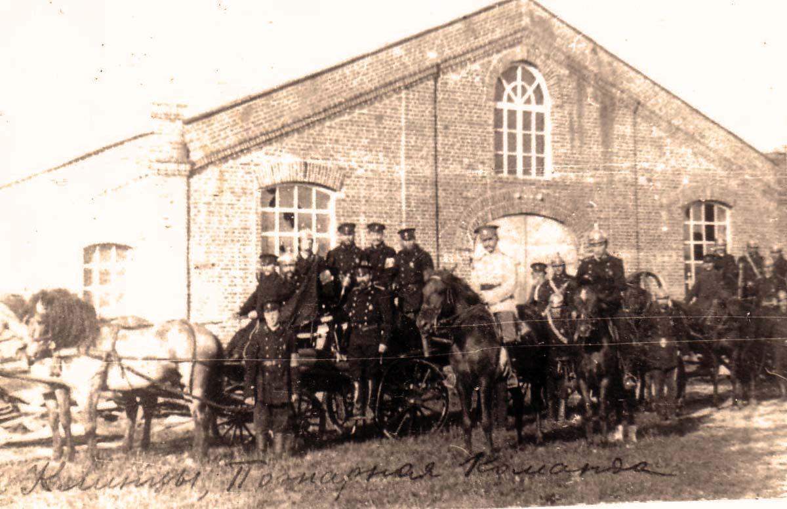
Клинцовская пожарная команда Добровольного пожарного общества
Приложение 2
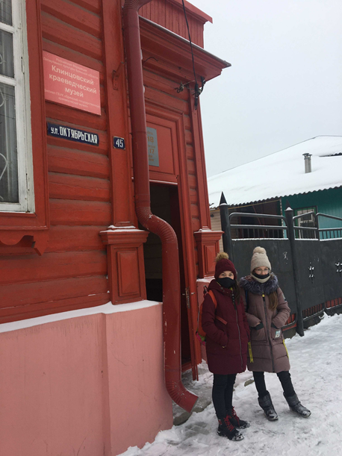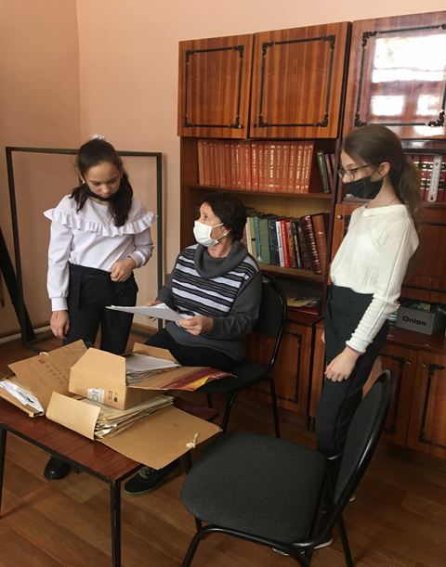
Приложение 3
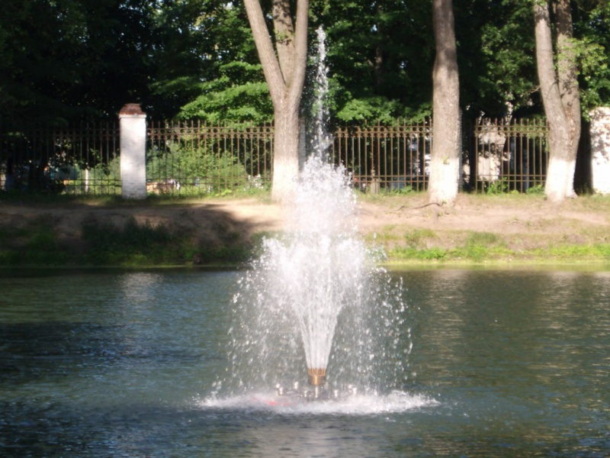
Клинцовский пруд в горпарке
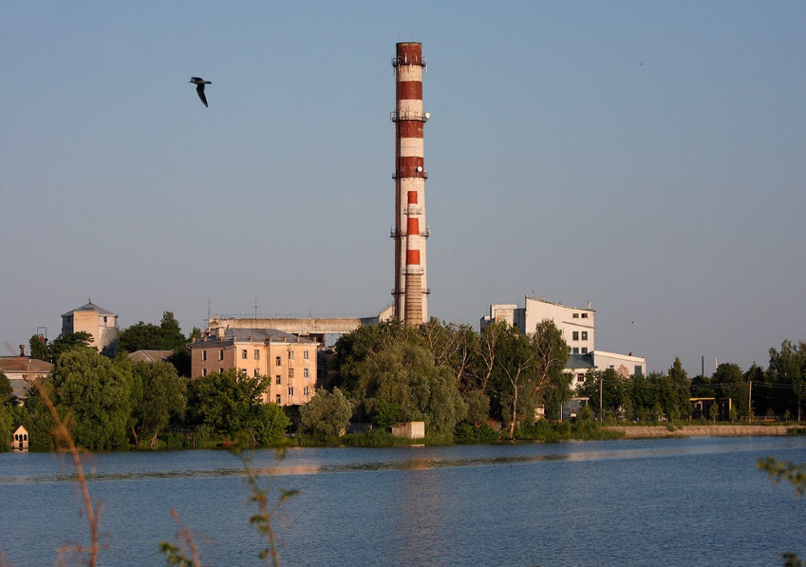
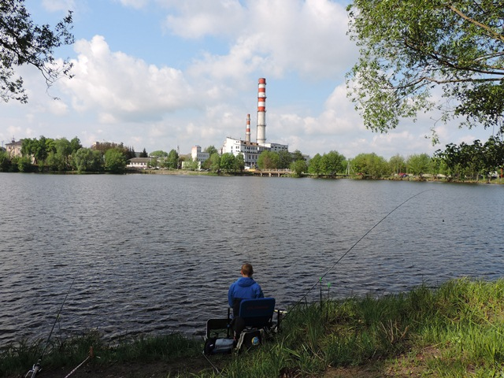
Приложение 4

Стодольское озеро

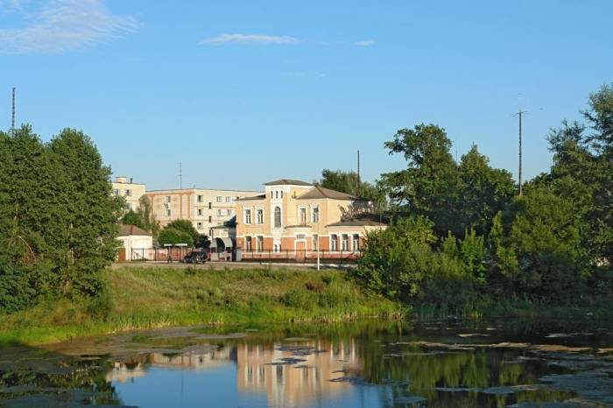
Приложение 5
Зубовский пруд

Манчестер – крупный промышленный центр Великобритании.

